**NAMA : ALIDIN**

**NIM : F1D018006**

**TUGAS I PEMODELAN SIMULASI**

Banyak fenomena dalam kehidupan yang dapat dijadikan objek atau sebuah model untuk kemudian dilakukan simulasi terhadapnya. Percobaan ini mengkaji fenomena yang berkenaan dengan data penerimaan uang jajan harian dan data penggunaan kuota internet bulanan 78 mahasiswa Teknik Informatika.

Dibutuhkan pengelompokan mahasiswa berdasarkan uang jajan beserta pengunaan kuota. Pengelompokan ini bertujuan untuk mendapatkan data kelompok perilaku konsumtif mahasiswa informatika selama masa pandemi. Pengelompokaan ini sendiri menggunakan algoritma K-*means clustering*.

Dari hasil clustering data data yang sudah ada, maka didapatkan 5 kelompok perilaku konsimtif mahasiswa, yakni mahasiswa yang menghemat uang jajan dan kuotanya, menghemat kuota tapi jajan tetap normal lancar, menghemat kuota tapi jajan boros, hemat jajan teteapi boros kuota, dan yang terakhir adalah penggunaan kuota sangat tinggi tetapi uang jajan normal.

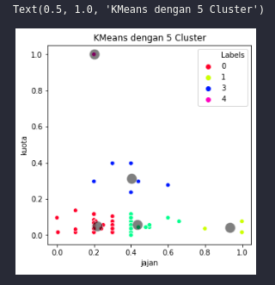

## proses lengkap terdapat di file IPYNB